**Las tres 'C' del Sínodo, según Barreto: "Conversión, convicción y compromiso"**

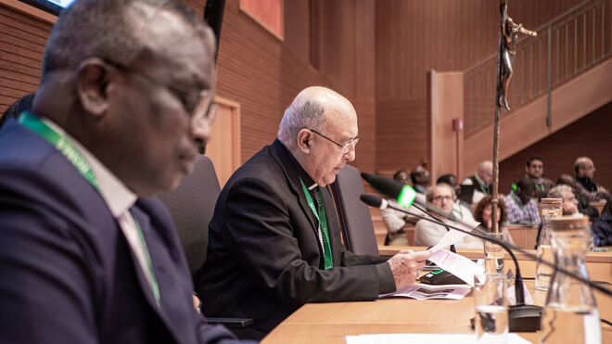

Barreto, en las jornadas por el 50 aniversario de la SJSE

**"Los pobres también deben tener control sobre las decisiones", afirma Sunita Narain**

**Hace 50 años, "la Compañía de Jesús corrió más rápido que la Iglesia", hoy es Francisco quien "corre delante de nosotros", "es más rápido que la Compañía" y "debemos seguirle el ritmo", afirmó Barreto**

***06.11.2019 | Jesuitas***

El tercer día del 50º aniversario del **Secretariado Jesuita para la Justicia Social y la Ecología** se centró en el cuidado de la casa común y en las nuevas formas de colaboración dentro de la Compañía de Jesús y con otros.

El pasado mes de febrero, después de dos años de discernimiento comunitario, el Superior General, **P. Arturo Sosa SJ,** indicó cuatro preferencias apostólicas universales que guiarán a la Compañía de Jesús en la próxima década: mostrar el camino hacia Dios (primero), caminar junto a los excluidos (segundo), acompañar a los jóvenes en su camino (tercero) y cuidar la casa común (cuarto).

Después de abordar los temas de los últimos días, la sesión de hoy por la mañana, moderada por el **Padre Prem Xalxo SJ** de la Pontificia Università Gregoriana, comenzó con una mesa redonda centrada en cuestiones ecológicas.

**Ecología y economía, interconectadas**

**Sunita Narain,** activista india, escritora y directora de Down to Earth, destacó el punto de vista de los países en desarrollo y los países pobres sobre las cuestiones ambientales, haciendo hincapié en particular en el vínculo entre la globalización económica y la globalización ecológica.

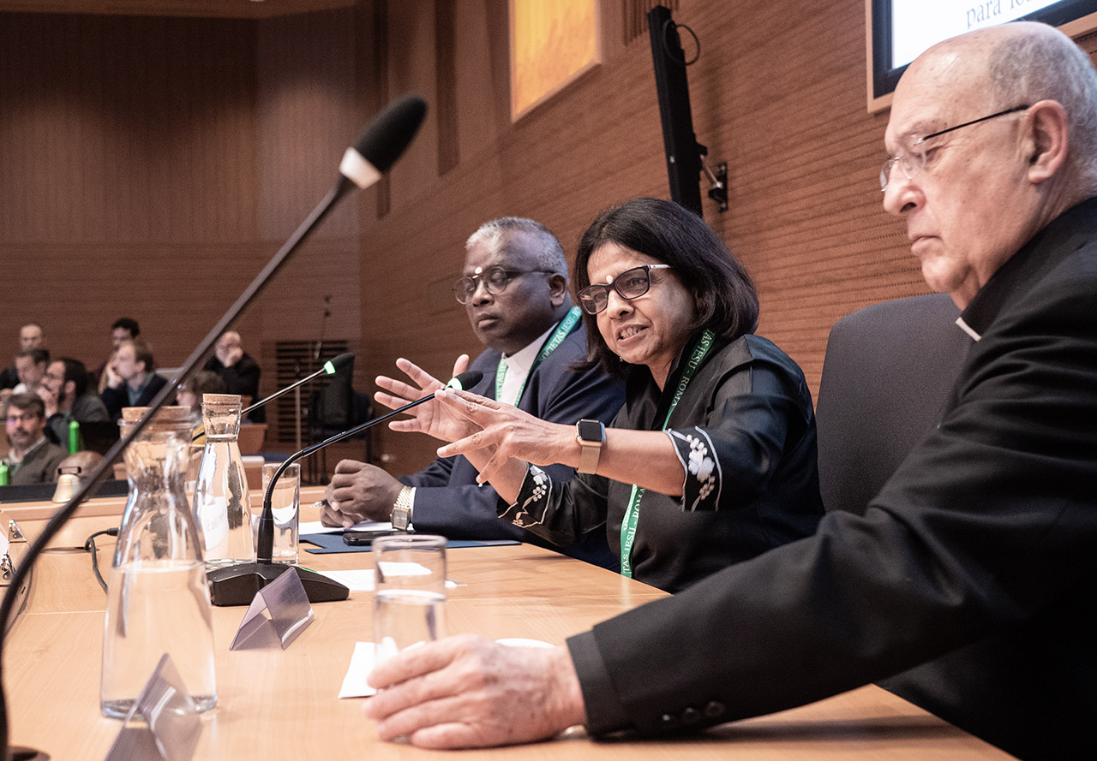

Hoy, dijo, hay una "falta de cooperación", pero**los dos temas, ecológico y económico, "están cada vez más interconectados"** y pesan particularmente sobre los pobres. Tres, en particular, los puntos indicados por Sunita Narain donde es necesario comprometerse: "los ricos deben cooperar con los pobres", dijo el activista indio, destacando que, por ejemplo, en su ciudad, Nueva Delhi, el aire contaminado paradójicamente juega un papel "igualador" porque "ricos y pobres cuando se trata de aire están interconectados, no hay manera de que los ricos cambien el aire si no cambian el sistema de movilidad urbana para todos, si no todos utilizan la energía verde".

En segundo lugar, incluso los ambientalistas occidentales deberían escuchar y tomar el punto de vista de los pobres para entender lo que está en juego, es "el ambientalismo de los pobres nos obligará a cambiar".

Finalmente, hay una "cuestión democrática" y l**os pobres también deben tener "control sobre las decisiones":** "No podemos plantar árboles si no damos a los pobres el derecho a sus beneficios", dijo Sunita Nrain: "Ghandi habló de democracia participativa, en contraposición a la democracia representativa, y debemos hablar de ello hoy.

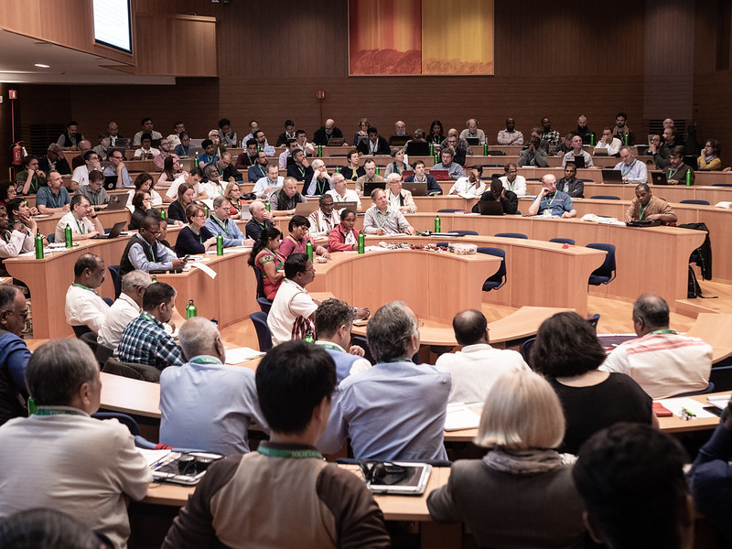

**Francisco, como Arrupe**

El Cardenal **Pedro Barreto SJ,** arzobispo de Huancayo, vicepresidente de la Conferencia Episcopal Peruana y vicepresidente de la Red Eclesial Panamazzónica (Repam), repasó su biografía en su discurso, subrayando la conexión entre las primeras percepciones de los adolescentes, cuando descubrió la naturaleza de su país y conoció por primera vez a algunos nativos de la Amazonía, acogidos por los jesuitas del vicariato apostólico de **San Francisco Javier**, donde muchos años más tarde sería nombrado obispo, el nacimiento de Repam y el sínodo panamazónico presidido por el Papa el pasado mes de octubre, en el que el cardenal fue uno de los presidentes delegados.

El Cardenal Barreto resumió el sínodo en tres palabras:**conversión** (conversión a la espiritualidad de escuchar a Dios, a los demás, a lo invisible), **convicción** (aún más fuerte al final de la asamblea) y **compromiso** (compromiso de servir a Cristo y amar y servir a los demás con el cuidado de nuestra casa común).

En cuanto a la figura del**Papa Francisco, así como del Padre Pedro Arrupe,** histórico preboste general de la Compañía de Jesús que fundó el Secretariado para la Justicia Social y la Ecología hace 50 años, "la Compañía de Jesús corrió más rápido que la Iglesia", hoy es Francisco quien "corre delante de nosotros", "es más rápido que la Compañía" y "debemos seguirle el ritmo".

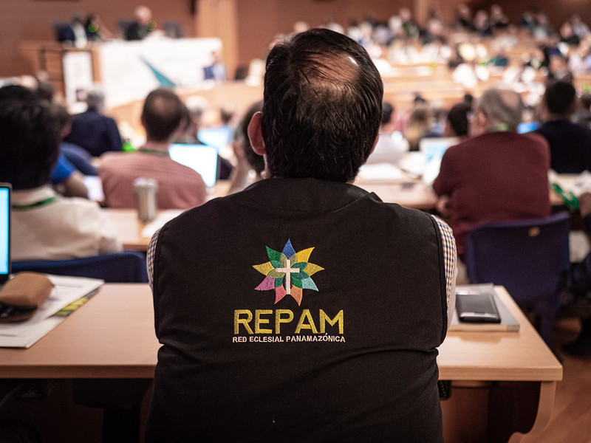

En la segunda sesión de la mañana, moderada por el **P. Daniel Villanueva SJ,** Vicepresidente de Entreculturas y Alboan (España), se discutió sobre las preferencias apostólicas universales como "llamada a la colaboración", en particular entre los comprometidos en el apostolado social, presentes en el congreso romano, y sobre las otras actividades y temas que están en el centro de la actividad de la Compañía de Jesús.

**Caminar juntos**

El **P. Jemas Hanvey**, secretario para la fe, subrayó que "para mucha gente en nuestro mundo Dios está ausente, y si la divinidad se esconde debemos preguntarnos cómo podemos abrir los ojos para ver su presencia", conscientes de que "no vemos dónde está Dios porque no lo vemos en los pobres".

Según el Padre **José Mesa**, Secretario de Educación Primaria y Secundaria, "hemos aprendido a caminar juntos, por fin nos sentimos parte del mismo cuerpo y tenemos la misma misión y que unidos somos mejores que divididos", y ahora las Preferencias Apostólicas Universales merecen un "proceso de aprendizaje", pero hay que tener en cuenta que "el aprendizaje real necesita tiempo, es lento".

El Padre **Michael Garanzini,** Secretario de Educación Superior, se mostró impresionado por la buena acogida que las Preferencias Apostólicas Universales han tenido también en el mundo académico jesuita, y aseguró que las Prioridades identificadas en el pasado en la Compañía de Jesús - temas como la educación superior en África, las instituciones jesuitas en Roma, la cuestión china y el apostolado intelectual - siguen siendo temas de gran actualidad.

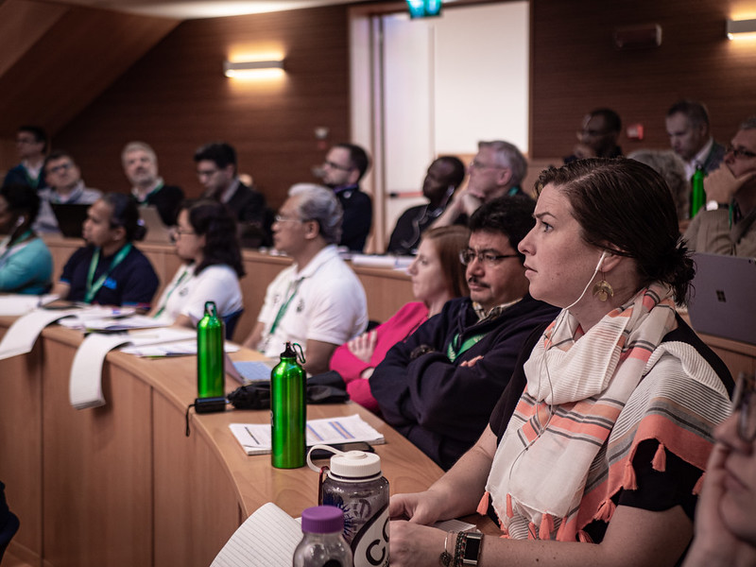

El Padre **Tom Smolich,** director internacional del Servicio Jesuita a Refugiados admitió que inicialmente había tenido la impresión de que la cuestión de los refugiados había sido devaluada, pero explicó que con el tiempo había comprendido, a través de un proceso de conversión, el significado inspirador de las preferencias apostólicas universales.

El Padre **Mark Ravizza**, Delegado para la Formación, finalmente, pidió que se preste especial atención a los jóvenes jesuitas en formación y a las mujeres y hombres laicos que colaboran en el apostolado social. Entre las cuestiones planteadas en el debate siguiente, la necesidad de entender el verdadero sentido del discernimiento, y la petición de un subsidio intelectual para saber cómo tratar los conflictos de carácter religioso que existen, por ejemplo, en algunos países del sudeste asiático.

Después de una misa que concluyó la mañana, la tarde fue dedicada por los más de 200 participantes a profundizar estos temas en los grupos de trabajo. El día de mañana jueves comenzará con una audiencia concedida por el Papa.

<https://www.religiondigital.org/vida-religiosa/Sinodo-Barreto-Conversion-conviccion-compromiso_0_2174482575.html>